**אליהו בהר חורב – מפת נדודיו**פרק י"ט

עיון במפה:

לפניכם מפת נדודי אליהו.

* סמנו את כל המקומות שעבר בהם אליהו על פי המסופר בפרק י"ט, החל מנקודת ההתחלה של הסיפור (מהיכן יצא?) ועד לנקודה האחרונה.
* סמנו את הדרך המשוערת שעבר אליהו.

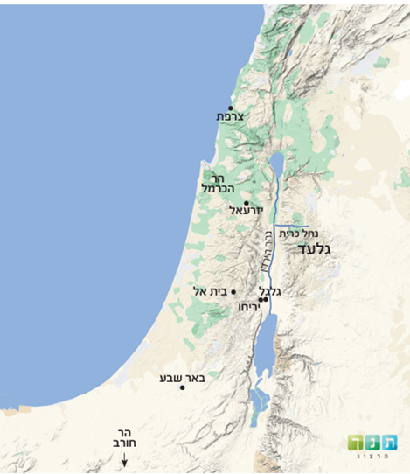

עיינו שוב בפרק:

* סמנו את גבולות ממלכת ישראל וסמנו את המקום שנמצא בו אליהו בזמן התגלות ה'.
* מדוע ברח אליהו למדבר?
* מדוע דווקא להר חורב? מהיכן המקום הזה מוכר לנו?
* מה המרחק מנקודת ההתחלה ועד נקודת הסיום של הפרק?